Министерство образования и науки Российской Федерации
Федеральное государственное автономное образовательное учреждение высшего образования
САНКТ-ПЕТЕРБУРГСКИЙ НАЦИОНАЛЬНЫЙ ИССЛЕДОВАТЕЛЬСКИЙ УНИВЕРСИТЕТ ИНФОРМАЦИОННЫХ ТЕХНОЛОГИЙ,
МЕХАНИКИ И ОПТИКИ

Факультет систем управления и робототехники

Отчет по лабораторной работе №2
«Идентификация трения в сочленении манипулятора. Расчет коэффициентов регуляторов»
по дисциплине «Введение в профессиональную деятельность»

Выполнили: студенты гр. R3135
Дупак А. А.,
Щтенников Р. А.,
Зорькина А. А.

Преподаватель: Перегудин А. А.

Санкт-Петербург 2019
Цель работы

Ознакомиться с методами идентификации характеристик системы и расчета коэффициентов регуляторов.

Материалы работы
Задачи решаемые при выполнении работы
1. Подавая на сочленение напряжение u(t) = u_{m}sinωt, при трех разных ω снять показания углов поворота и соответствующих значений времени.
2. Аппроксимировать полученные данные следующей формулой по А:
формула (27)

3. Вычислить коэффициент трения K_{f} для каждой ω. Рассчитать итоговое значение как среднее арифметическое.
4. Рассчитать коэффициенты ПИД-регулятора угла поворота сочленения подстановкой полинома Ньютона и Баттерворта.
5. Рассчитать коэффициенты ПИ-регулятора угловой скорости сочленения подстановкой полинома Ньютона и Баттерворта.
6. Сделать моделирование исследуемого процесса в среде xcos пакета scilab.

Результаты необходимых расчетов и построений

Таблица 1. Коэффициент трения Kf.
ω | π | 2 π | 3 π | итог
K_{f} | 0.0004 | 0.0057 | 0.0011 | 0.0024

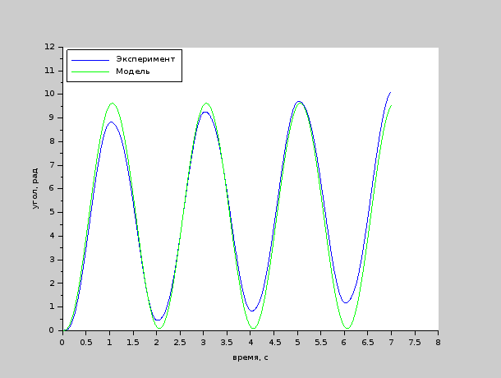
Рис. 1. График зависимости угла поворота вала двигателя от времени при ω = π.

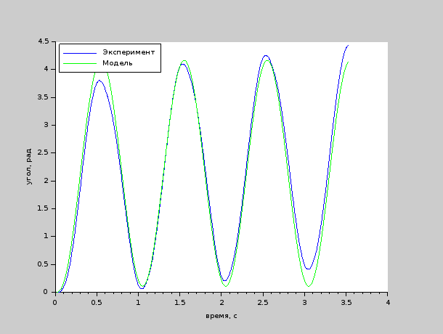
Рис. 2. График зависимости угла поворота вала двигателя от времени при ω = 2π.

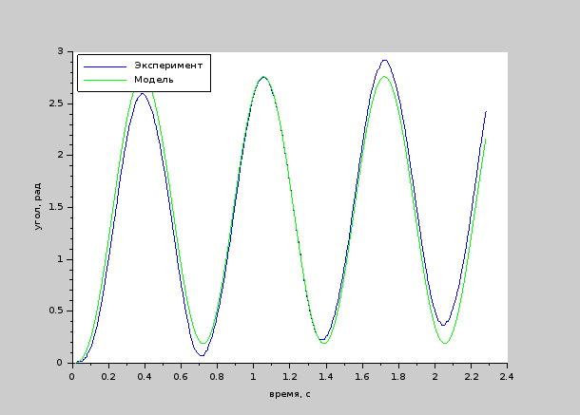
Рис. 3. График зависимости угла поворота вала двигателя от времени при ω = 3π.

Таблица 2. Коэффициенты ПИД-регулятора угла поворота.
Подстановка | Ньютона | Баттерворта
t_{p}
k_{p}
k_{i}
k_{d}

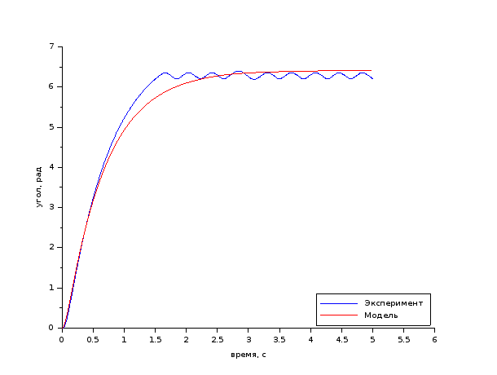
Рис. 4. График переходного процесса регулятора угла поворота сочленения с расчетом коэффициентов подстановкой полинома Ньютона для t_{p} = 0.6 c.

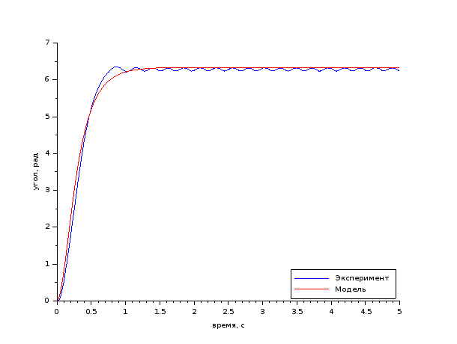
Рис. 5. График переходного процесса регулятора угла поворота сочленения с расчетом коэффициентов подстановкой полинома Баттерворта для t_{p} = 0.3 c.

Таблица 3. Коэффициенты ПИ-регулятора угловой скорости.
Подстановка | Ньютона | Баттерворта
t_{p}
k_{p}
k_{i}
k_{d}

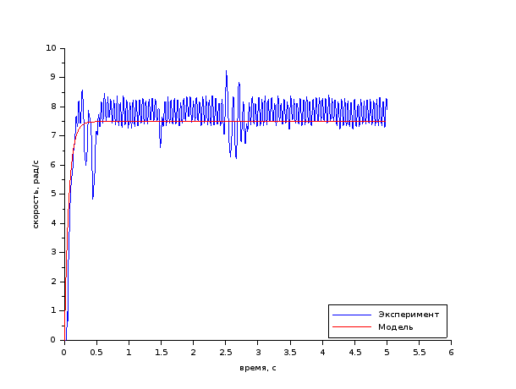
Рис. 6. График переходного процесса регулятора угловой скорости сочленения с расчетом коэффициентов подстановкой полинома Ньютона для t_{p} = 0.3 c.

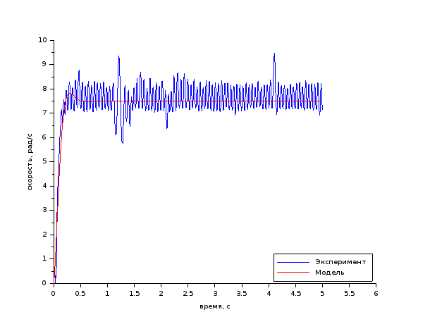
Рис. 7. График переходного процесса регулятора угловой скорости сочленения с расчетом коэффициентов подстановкой полинома Баттерворта для t_{p} = 0.2 c.

Код программы для EV3
a) Генерация синусоидального напряжения
#!/usr/bin/env python3
from ev3dev.ev3 import *
import time
import math

mA = LargeMotor('outA')
mA.position = 0
start = time.time()
try:
with open('sin_3pi.txt', 'w') as f_obj:
while (time.time()-start) < 7:
u = 100*math.sin(3*math.pi*(time.time()-start))
mA.run_direct(duty_cycle_sp=u)
f_obj.write(str(mA.position) + ' ' + str(round((time.time()-start)*1000)) + '\n')
finally:
mA.stop(stop_action='brake')

б) ПИД-регулятор угла поворота сочленения.
#!/usr/bin/env python3
from ev3dev.ev3 import *
import math

kp = 4.5
ki = 67.5
kd = 0.1
integral = 0
err_old = 0
km = 0.5
R = 6.1
mA = LargeMotor('outA')
try:
mA.position = 0
with open('bat_t02_p'+str(kp)+'-i'+str(ki)+'-d'+str(kd)+'.txt', 'w') as f_obj:
start = time.time()
while (time.time() - start) < 5:
err = 2*math.pi - mA.position*math.pi/180
integral += err*ki
if abs(integral) > 1:
integral = math.copysign(1, integral)
derivative = (err - err_old)*kd
err_old = err
u = kp * err + integral + derivative
u = (u*km/R)*100/8.4
if abs(u)>100:
u=math.copysign(100,u)
mA.run_direct(duty_cycle_sp=u)
f_obj.write(str(mA.position) + ' ' + str(time.time() - start) + '\n \n')
finally:
mA.stop(stop_action='brake')

в) ПИ-регулятор угловой скорости сочленения.
#!/usr/bin/env python3
from ev3dev.ev3 import *
import math

kp = 0.058
ki = 2.1
integral = 0
mA = LargeMotor('outA')
try:
mA.position = 0
with open('bat_t01_p'+str(kp)+'-i'+str(ki)+'.txt', 'w') as f_obj:
start = time.time()
while (time.time() - start) < 5:
err = 10 - mA.speed*math.pi/180
integral += err*ki
if abs(integral) > 10:
int = math.copysign(1, integral)
u = kp * err + integral
u = u*100/8.4
if abs(u)>100:
u=math.copysign(100,u)
mA.run_direct(duty_cycle_sp=u)
f_obj.write(str(mA.speed) + ' ' + str(time.time() - start) + '\n \n')
finally:
mA.stop(stop_action='brake')

Схема моделирования
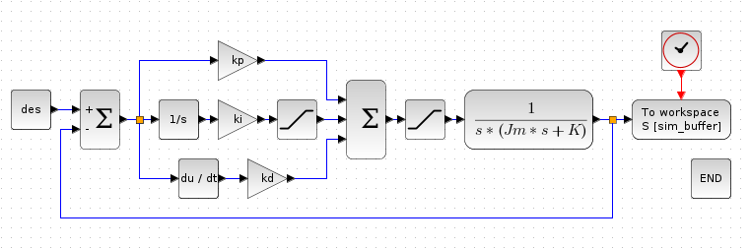
Рис. 8. Схема моделирования ПИД-регулятора угла поворота сочленения.

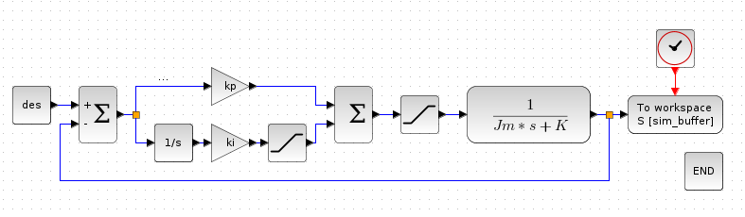
Рис. 9. Схема моделирования ПИ-регулятора угловой скорости сочленения.

Код программы Scilab
а) Аппроксимация синусоиды и расчет коэффициента трения.
Ke = 0.5
Km = 0.5
Jm = 0.0025
R = 6
Umax = 8.4
Kf = 0
A = Kf/Jm + (Ke*Km)/(Jm*R)
B = (Km*Umax)/(Jm*R)
l = 1
w = l*%pi
import = "/home/aleksandr/ITMO_lab2/ev3/lab2/data/sin_"+string(l)+"pi.txt"
export1 = "/home/aleksandr/ITMO_lab2/ev3/lab2/photos/graph"+string(l)+".png"
export2 = "/home/aleksandr/ITMO_lab2/ev3/lab2/photos/graph"+string(l+3)+".png"

results = read(import, -1, 2)
len = length(results)/2
angle = results(1:len/l, 1)*%pi/180
time = results(1:len/l, 2)/1000
angle2 = B*(A^2*(1-cos(w*time))+w^2*(1-exp(-A*time))-A*w*sin(w*time))/(A*w*(A^2+w^2))
f1 = figure(1)
a1 = newaxes()
plot2d(time, angle, 2)
plot2d(time, angle2, 5)
xtitle('', 'время, с', 'угол, рад')
legend('Эксперимент', 'Модель', 2)
xs2png(f1, export1)

function err=func(estimate, measure)
time = measure(1)
angle = measure(2)
A = estimate(1)
B = estimate(2)
err = angle - B*(A^2*(1-cos(w*time))+w^2*(1-exp(-A*time))-A*w*sin(w*time))/(A*w*(A^2+w^2))
endfunction

aim = [time, angle]'
init_guess = [40; 4]
[koeffs, errs] = datafit(func, aim, init_guess)
A = koeffs(1)
B = koeffs(2)
Kf = Jm*A - Ke*Km/R
angle3 = B*(A^2*(1-cos(w*time))+w^2*(1-exp(-A*time))-A*w*sin(w*time))/(A*w*(A^2+w^2))
f2 = figure(2)
a2 = newaxes()
plot2d(time, angle, 2)
plot2d(time, angle3, 3)
xtitle('', 'время, с', 'угол, рад')
legend('Эксперимент', 'Модель', 2)
xs2png(f2, export2)

б) Расчет коэффициентов ругуляторов.
Jm = 0.0025
Ke = 0.5
Km = 0.5
R = 6.1
Umax = 8.4
Kf = 0.0024
A = Kf/Jm + (Ke*Km)/(Jm*R)
B = (Km*Umax)/(Jm*R)
K = Jm*A

tp = 0.5
//Nuton
t_n2 = 4.8
t_n3 = 6.3
w0_n2 = t_n2/tp
w0_n3 = t_n3/tp
//pid
Kp_n = 3*(w0_n3^2)*Jm
Ki_n = (w0_n3^3)*Jm
Kd_n = 3*w0_n3*Jm - K
//pi
kp_n1 = 2*w0_n2*Jm - K
ki_n1 = (w0_n2^2)*Jm
//Batterwort
t_b2 = 2.9
t_b3 = 6.0
w0_b2 = t_b2/tp
w0_b3 = t_b3/tp
//pid
kp_b = 2*(w0_b3^2)*Jm
ki_b = (w0_b3^3)*Jm
kd_b = 2*w0_b3*Jm - K
//pi
kp_b1 = 1.4*w0_b2*Jm - K
ki_b1 = (w0_b2^2)*Jm
в) Построение графиков.
sim_time = 5
sim_period = 0.01
sim_buffer = sim_time/sim_period
Jm = 0.0025
K = 0.043
km = 0.5
R = 6.1
voltage = 8.4
des = 2*%pi
kp = 0.037
ki = 0.64
kd = 0
anti_wind_up = 1
file_name = "Nut_sp_pi/t0.3_p0.037-i0.64.txt"

res = read("/home/aleksandr/ITMO_lab2/ev3/lab2/data/" + file_name, -1, 2)
y = res(:, 1)*%pi/180
x = res(:, 2)
importXcosDiagram("/home/aleksandr/ITMO_lab2/ev3/lab2/scilab/model1.zcos");
xcos_simulate(scs_m, 4);
plot2d(x, y, 2)
plot2d(S.time, S.values, 5)
xtitle('', 'время, с', 'скорость, рад/с')
legend('Эксперимент', 'Модель', 4)
xs2png(0, "/home/aleksandr/ITMO_lab2/ev3/lab2/photos/speed_nut_03")
Выводы

В результате проделанной работы была решена задача расчета коэффициентов регулятора, а также реализовано управление двигателем.
Кроме того, была построена схема моделирования исследуемого процесса в среде Xcos. Сравнив график экспериментальных данных с графиком построенным на основании результатов моделирования схемы, мы удостоверились в том, что моделирование исследуемого процесса дает результаты схожие со значеними полученными в ходе прямых измерений.

